** MEGHÍVÓ**

**Falunap és XI. Lepényfesztivál**

**Borsodszentgyörgyön**

**2019. július 20.**

**Programok**

**Barkó háznál**

**Borsodszentgyörgy, Táncsics út 28.**

08:00 -12:00

Helytörténeti kiállítás, ismeretterjesztő előadás

**Sportpályán**

09:00 -

Kispályás labdarúgó verseny

Sportprogramok

12:00 – 16:00 Ebéd

**Délután a Sportpályán**

12: 00 Méhek élete – előadás

14:00 Ünnepi megnyitó

14:15 Hagyományőrző műsorszámok

15:45 Sporteredmények hirdetése / díjátadás

**21:00 óra**

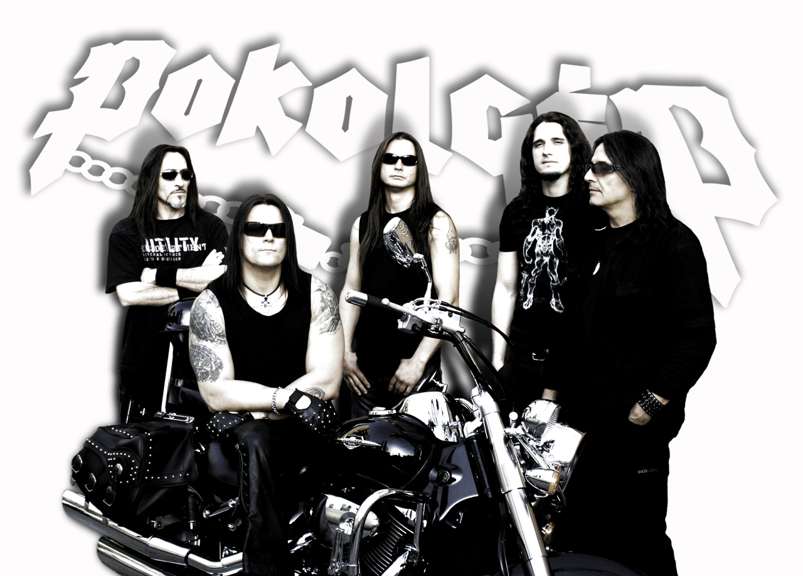 **POKOLGÉP**